Инструкция по работе с электронными учебниками по предметам

- Заходим на сайт www.acalemia-moscow.ru
- Заходим на личную страничку, нажимая на кнопку Вход в личный кабинет (рис. 1.).
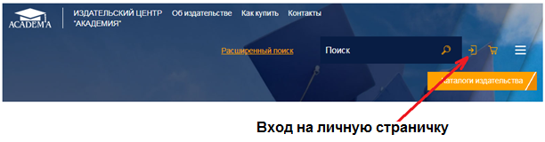
Рис. 1. Нажимаем на кнопку Вход в личный кабинет

- В строке Логин набираем - npuii, в строке Пароль набираем - 654321 (рис.2.). После указания логина и пароля, нажимаем на кнопку Войти в аккаунт (рис. 2.)
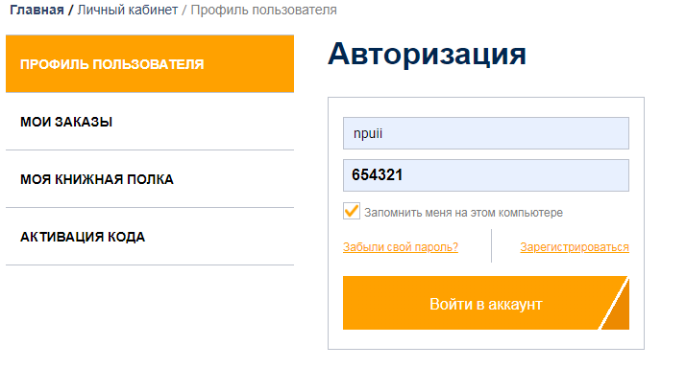
Рис. 2. Страница Авторизации. Набираем Логин и Пароль.
Нажимаем на кнопку Войти в аккаунт

- Возле строки Поиск, нажимаем на кнопку Личный кабинет (рис. 3.)
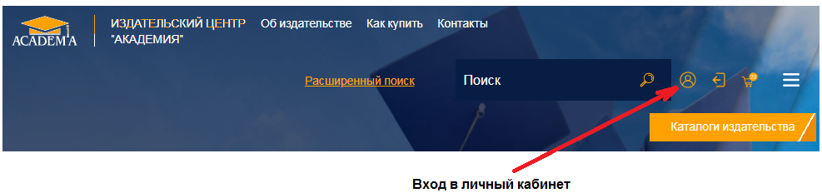
Рис. 3. Кнопка входа в личный кабинет

- Попадаем на страницу личного кабинета. Находим ссылку Моя книжная полка (рис. 4), на рисунке она выделена красным прямоугольником, и нажимаем ее.
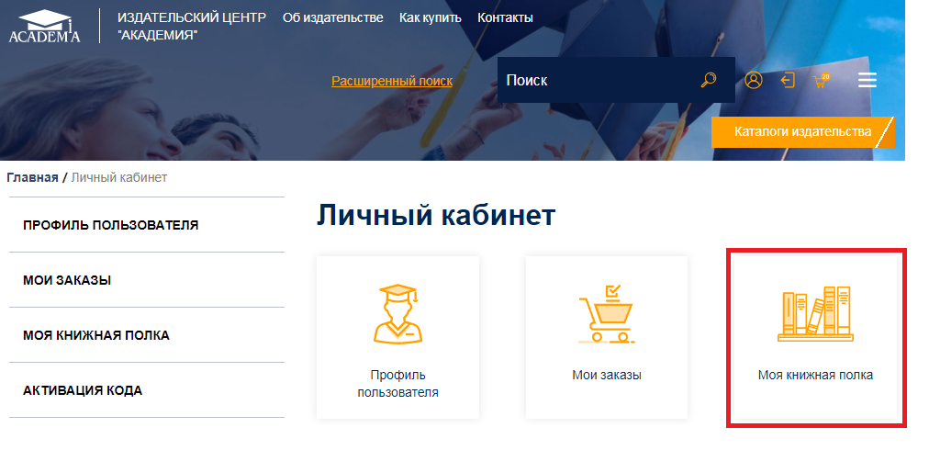
Рис. 4. Кнопка Моя книжная полка
- В разделе Тематический каталог, заходим подраздел Профессиональное образование (рис. 5). На рисунке подраздел выделен красным прямоугольником.

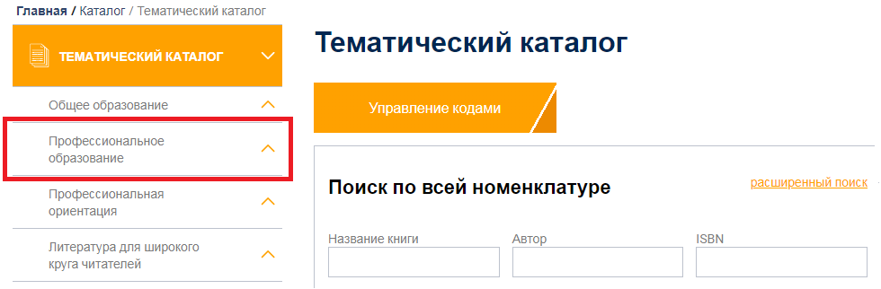
Рис. 5. Подраздел Профессиональное образование
- На странице ниже приведена таблица с перечнем электронных учебников (рис. 6.). Находите нужный вам учебник. При необходимости в полях Название книги и Автор, вбиваем соответственно название книги и фамилию, инициалы автора. В последнем столбце, напротив названия предмета находим ссылку "перейти к чтению". Нажимаем на эту ссылку и открываем учебник.

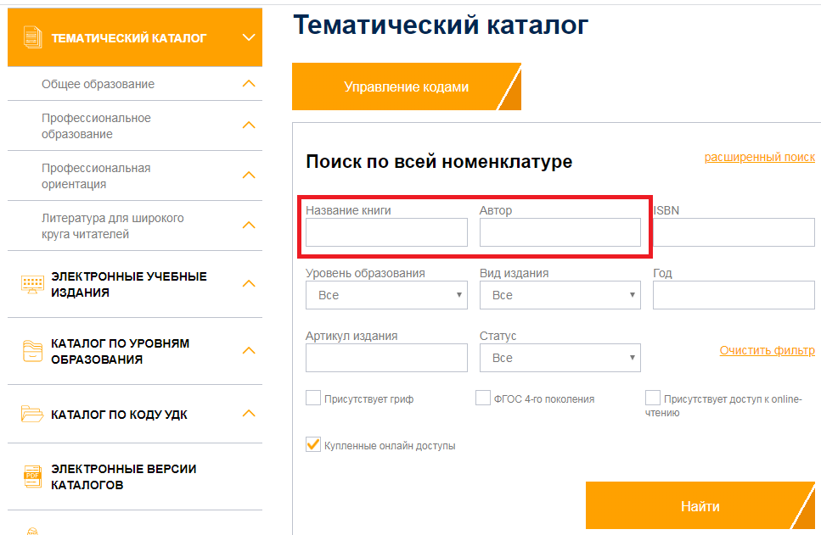
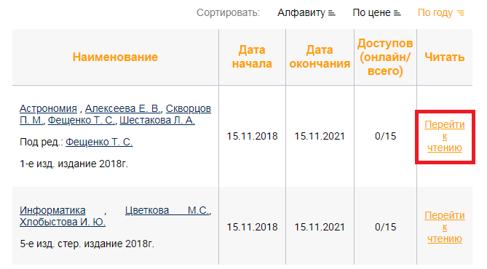
Рис. 6. Страничка тематический каталог

